项目需求书
加注“★”号条款为实质性条款，不得出现负偏离，发生负偏离即做无效标处理。

一、项目背景

本项目为津南区咸水沽镇第八小学配备实验室及教学办公家具设备。

本项目属于工业行业。

1.项目名称：教学办公家具采购项目（四）

2.项目实施地点：津南区咸水沽镇第八小学

3.建设单位/委托单位：天津市津南区教育局/天津市津南区教育综合服务中心

4.工期要求：货到：签订合同之日起30日内（特殊情况以合同为准）。

安装（施工）完成：货到之日起15日内（特殊情况以合同为准）。

5.验收标准：按照采购合同的约定和现行国家标准、行业标准以及企业标准对每一项技术、服务、安全标准的履约情况进行确认。采购人有权根据需要设置出厂检验、到货检验、安装调试检验、配套服务检验等多重验收环节。必要时，采购人有权邀请参加本项目的其他投标人或者第三方机构参与验收。参与验收的投标人或者第三方机构的意见作为验收书的参考资料一并存档。验收结束后，应当出具验收书，列明各项标准的验收情况及项目总体评价，由验收双方共同签署。

6.项目预算：2393650.91元

7.资金来源：区财政资金

8.项目背景：津南区咸水沽镇第八小学开学必须投用，保障教育教学工作顺利开展，要进行必要的教学、办公设备采购安装。

二、技术要求

★（一）投标人须承诺所投产品和服务符合相关强制性规定。交货时采购人有权要求投标人出具所投产品、服务符合上述规定的证明文件。

（二）采购清单

第一包：技术参数
序号 | 标的名称 | 需求条款 | 参考图片 | 单位 | 数量
1 | ▲学生课桌椅 | 1.桌子规格参数如下：625 mm *430 mm *（670-790mm）25mm,PP聚丙烯桌面625 mm *430mm *（靠人体写字部位厚23mm）±2mm，（加挡笔楞处厚29mm）（±2mm），四周为慢圆孤人性化设计，上半部凸起围挡笔棱半周，桌面表面整体磨砂净面，靠人写字部位凹陷弧形设计，桌面背部设有加强杆15 mm *30mm（±2mm）不少于两根。  2.桌斗规格材质为：内径446mm*356mm*最大内高内侧156mm、外侧146mm(±2mm)，外径高160mm(±2mm)，书斗底部设有不少于36个排水孔，靠学生写字部位有造型笔槽。书斗左右两个外侧为两种不同造型设计，左侧为一体成形单独承重大型书包钩设计及内储空间盒，书包钩净深35mm*净宽60mm(±1mm)，内储空间盒可放置雨伞及其它杂物，右侧为一体成形不少于两个宽39mm*高22mm(±2mm)挂钩及内储空间盒设计，材质采用PP聚乙烯注塑一次成型。  3.叉斗管为≥20*40*1.2mm椭圆管，桌子上叉管≥25*54*1.2mm椭圆管，(上叉管与叉斗管连接形式为靠一侧丅型焊接造型(使学生腿部上课时有足够空间)，桌子下半部分材料为≥34*64*1.2mm椭圆管，地角管为≥30*60*1.2mm椭圆管，下叉管与地角管接合采用叉入式然后焊接方式。  4.椅子升降高度为380-460mm。椅子坐板最宽处426mm*最深处415mm（±3mm），坐板四周凸起中间略带凹陷人性化设计，坐板设有前中后三部分造型透气孔（两部分凹陷椭圆状不透气孔加强衬托）。背部前半部设有横向孤形加强筋不少于两条与直形加强筋不少于一条，竖向加强筋不低于十三条与横向加强筋连接而成，中后部一道横向加强筋，后半部设有横向孤形与直形加强筋各不少于一条，竖向加强筋不低于十条与横向加强筋连接而成，靠背板为弧形包围式设计，插入管长度最低为175mm（±2mm），靠背板上下部分各设有不少于50个通风孔，靠背板最宽处为425mm（±3mm），靠背板中间高度为316mm（±3mm），材质采用一级PP聚丙烯注塑一次成型。  5.靠背连接管为≥17*35*1.2mm椭圆管，椅子上叉管为≥25*54*1.2mm椭圆管，下半部为≥34*64*1.2mm椭圆管，地角为≥30*60*1.2椭圆管，下叉管与地角管接合采用叉入式焊接方式。学生桌椅均能调节升降高度，桌椅地角两侧及中套全部使用PP塑料套，钢架部分采用酸洗磷化前处理后经静电喷塑而成。  6.桌椅地脚套均为：脚套底部总宽为69mm(±2mm)，脚套总高为42mm(±2mm)，脚套总长为86mm(±2mm)。脚套上顶为四条漂移曲线造型，后方尾部为鸭嘴形设计，脚套底部设有两个调平装置，防止地面不平可调整桌凳平度。  7.升降结构采用套扣式升降方式，螺丝升降垫采用葫芦形规格：长53mm(±2mm)，宽25mm(±2mm)，凹型处宽20mm(±2mm)，桌椅均可调节至少5档位升降，每档间距30mm(±1mm)。  8.备注: 桌面、桌斗、坐背、地角套、升降连接锁片尺寸正负偏离不能大于3mm，以上各项部分须使用全新料生产，不得采用回收料或3D打印生产。 为保障质量问题，下叉管与地角管须采用叉入式焊接方式。 | 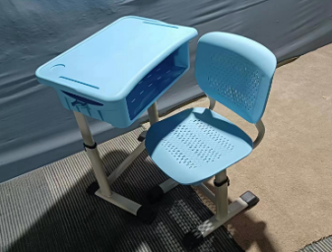 | 套 | 1720
2 | 书包柜 | 规格：L1100*W400mm*H1200mm（±5mm）,全钢结构，采用不低于0.8mm优质冷轧钢板，9门，带挂锁，颜色为蓝色。边角倒圆处理。 | 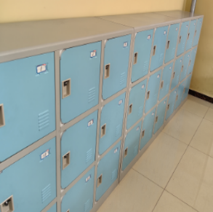 | 组 | 192
3 | 讲台 | 规格：4800*890*180mm（±5mm）面板、侧板材质：≥18mm橡胶木齿接板，框架间距≥390mm。讲台为左右对接式。 | 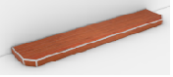 | 块 | 36
4 | 后墙黑板 | 规格:3600x1000mm±5mm  1、面板:选用合金板面,厚度≥0.35mm，表面有保护膜。  2、内芯:采用中间聚苯乙稀板≥10mm，粘接面板采用平均≥1.5mm厚发泡胶，粘接背板采用平均≥1.5mm厚发泡胶，成品防潮。  3、背板:鞍钢优质电镀锌板,厚度≥0.27mm。  4、边框:铝合金材料，规格:边框≥30x20x1.0mm,表面经过香槟色氧化途层处理，立体加强双梯形设计。  5、组合角:ABS 工程塑料。 | 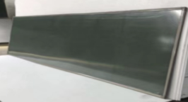 | 块 | 36
5 | 智能系统控制柜 | ≥450*220*1000mm智能控制柜：内置总电源开关1个，漏电保护器一个，电源保护器1个，单片机控制器及功能扩展模块1套，单片机保护模块1个、急停控制系统1个，工作指示灯系统1套（每个学生电一个指示灯，老师随时掌握学生漏电保护器通短），分组控制系统3套（电源控制系统、照明控制系统、给排水控制系统），风机控制系统1套。  （1）电源控制系统：可以对220V进行控制，可以单独进行控制，进行单选、全选、反选，分组进行控制；  （2）照明控制系统可以对照明进行控制，可以单独进行控制，进行单选、全选、反选，分组进行控制；  （3）给排水控制系统：给水系统：设有每个学生设有给水控制阀门，可以对给水进行控制，可以单独进行控制，进行单选、全选、反选，分组进行控制，教师可以方便对全室供水系统进行控制，学生功能板处设置给水接口，接口与学生水槽柜采用优质硅胶软管连接，接口均采用自动锁紧插拔式连接方式，用时接上，不用时可收起。自动排水系统：所有排水由智能化控制系统集中控制，学生功能板处设置排水接口，接口与学生水槽柜采用优质硅胶软管（具有防酸、防碱、耐腐蚀功能）连接，接口均采用自动锁紧插拔式连接方式（拔掉时没有污水流出），用时接上，不用时可收起；  (4)、智能摇臂控制系统：可以对摇臂进行控制，可以单独进行控制，进行单选、全选、反选，分组进行控制；  (5)、控制系统：采用自主研发控制系统。支持验证安全管理、多层级用户管理，移动端，云端的操作，编辑保存等功能 | 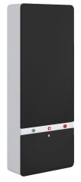 | 台 | 1
6 | 顶装智能控制平台 | 规格：≥10英寸触摸屏。  集中控制系统。可执行各分项分页控制；  （1）通风控制：触摸数字无极变频控制，具有频率数字显示功能，可精确控制通风风量；  （2）供水控制：集中控制整室给排水；  （3）照明控制：分组控制整室照明；  （4）电源控制：控制学生AC220V电源；  （5）摇臂控制：可以实现单个控制，可以集中控制，可以任意组合控制。 | 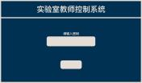 | 套 | 1
7 | 学生端分组控制系统 | 可以对学生端模块的电源控制系统、照明控制系统、给排水控制系统、智能摇臂控制系统经行独立分组控制，实现全选、反选、单选功能 | 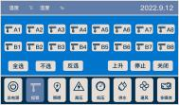 | 套 | 1
8 | 远程控制系统 | A、登入有网络注册功能，注册后登入系统操作，使用者忘记密码方便找回，同时方便升级系统，带来新的体验。  B、能使用移动端能控制总电源关闭，开启。微信扫码登录，控制；  C、移动端显示当前温度、相对湿度及当前时间；  D、使用APP能控制学生低压电源的交流电压，且电压值为实测值。如APP给学生交流3V，学生电源电压实测电压为3V；  E、使用APP同时控制水电风光源开启与关闭，同时可以扩展功能（监控布防、空调控制等等）， F、语音识别：  识别能力：支持自然语言识别，根据操作人员的语音指令解析出操作内容。  语言支持：支持多种语言的识别能力（可根据需求扩展）。G、历史记录：支持数据回溯功能，提供过去的运行记录。云端平台参数：数据存储周期：默认保存3个月（可根据需求调整） | 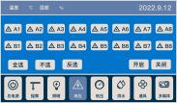 | 套 | 1
9 | 实验室安全监视系统 | 内置精密度传感装置，实时监测空气质里，具有CO2、甲醛、 TVOCPI2，、PT10颗粒物、温度、湿度可对环境进行实时全面的检测，提示教室当前的环境是否处在安全的教学环境中。当监测到的任一指标超过安全范围，系统通过小程序发送报警通知。烟雾报警，微信小程序报警通知推送，电量使用分析图，设定定制过载报警推送。水量使用分析图，设定定制过载报警推送。移动端，云端数据显示编辑，保存。 |  | 项 | 1
10 | 吊装主体框架 | 1、承重骨架规格：≥1200*408*236㎜，承重骨架采用优质工业级高强度铝型材经CNC精加工成型，质量轻、强度高、耐腐蚀、结构稳定。 | 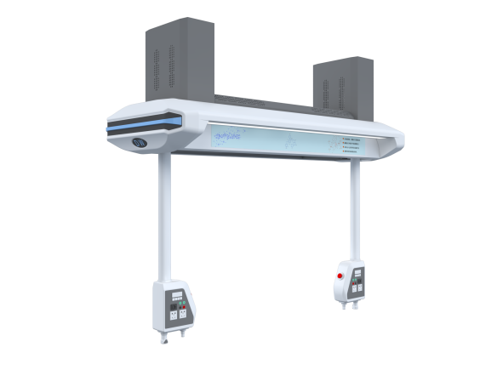  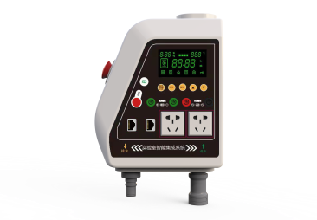 | 组 | 12
11 | 主体保护罩 | 1、整体外腔体，规格：≥1200*680*236㎜；厚度≥3mm，采用铝合金和进口塑料结合，经高温模压工艺一次成型，表面光滑，环保无毒、生产工业采取四面模块化组合，模块化安装、安装简单、维修更换便捷。 |  | 组 | 12
12 | 顶装摇臂动力装置 | 1、结构参数：顶装摇臂动力装置底座采用锌合金材料，经压铸一次成型。底座连接推杆电机，推杆行程端配有鱼眼轴承，扣装在传动机构上，带动升降臂杆。动力机构在接收到控制系统信号后开始工作，升降驱动静音工作、运行稳定、牢固耐用。  2、技术要求：推杆动力电源，24V直流低压稳定运作，行程为≥25㎜。升降臂杆采用铝合金型材，管内水、电隔离设计。臂杆规格≥φ70*70㎜，厚度≥1.3㎜。臂杆表面和管内经环氧树脂粉末静电喷涂。摇臂联动学生多功能电源盒，实现二者同时升降，亦可收纳进吊装舱体内。摇臂具有防夹功能，在升降过程中，若受到外部持续性阻力，摇臂将自动结束当前升降动作，需等待教师二次检查。 |  | 组 | 12
13 | 学生多功能电源模块 | ≥249*190*100mm 1、学生电源采用耐磨、耐腐蚀、耐高温的PC亮光薄膜面板，控制采用功能按钮，数字键盘输入，可以随意设置电压，准确、快捷，操作界面规格：≥200*160㎜生产工艺采用模块化组合。  2、 双界面操作，规格：≥200*160，采用耐磨、耐腐蚀、耐高温,耐冲击的≥2.7㎜厚PC板材极光切割触摸面板工艺制造，界面上有交直流电源切换键、复位键、电压控制键、信息显示模块、交直流输出接线插口，二组国标五孔220V市电插座，保险过载保护。  3、电路板采用贴片元件生产技术，微电脑控制，交直流输出：直流稳压输出：0-16V，额定电流2A；16-30V，额定电流1A。最小调节单元0.1V。交流电压输出：0~18V，额定电流2A；18V-30V，额定电流1A。最小调节单元1V。交直流电源具有过载保护智能检测功能，设置“过载”图标提示。采用按钮复位功能免除反复过载冲击负载。学生高压电源可接收主控电源发送的锁定信号，学生接收老师输送的设定电源电压，教师锁定时，学生自己无法操作，这样可避免学生的误操作。老师端可以分组或独立控制。  4、拓展部分，设有保险模块、急停装置模块、二组485网络模块接口。  5、学生信息显示屏，采用≥5.5寸的LCD屏，显示温度，湿度，电压，电流值，排水状态、,220V、到位开关，过载报警,电机过载报警，声音提示，举手功能等功能。  6、所有数据及报警信息上报到云端保存，且各种重要的数据推送到管理员手机。 |  | 组 | 12
14 | 学生电源交换机 | 1、通讯控制单元：由通讯总线接收总控单元的各种命令，来执行各种动作。  2、摇臂控制单元：采用闭环控制由上、下限检测开关控制。  3、低压供电单元：直流电源采用硬件，软件双重保护。交流电源采用隔离检测保护电路，  4、高压供电单元：漏电保护，急停停止电路。  5、供水控制单元：水位检测来控制电机启停，实时排水。  6、照明控制单元：远程开启关闭。  7、内置独立140VA隔离电源变压器，分组控制学生端低压输出，带分组接线口。  8、状态指示单元：各种状态指示，便于安装调试，维修。 |  | 台 | 12
15 | 智能灯光照明装置 | 1、智能照明灯光模块；规格：≥1200×70㎜，不低于2组LED吸顶，每组内置不低于2条功率24V标准LED灯带，外罩由铝合金挤压型材，表面经环氧树脂粉末喷涂高温固化处理。  2、灯板采用≥2.0㎜厚PC光扩散板，模块化安装，维修便捷。所有灯光模组由独立控制软件系统控制，可以根据实际照明需求进行2个模组单个关闭及开启功能。 |  | 条 | 12
16 | 舱体末端封板 | 1、结构参数：末端堵头与外壳用扣压式组装，具有质量轻、强度高、耐腐蚀、结构稳定后期检修便捷等特点。  2、技术要求：采用ABS工程材料，由模具注塑一次成型，规格≥680×150×236㎜。 |  | 个 | 4
17 | 主架舱体防尘检修板 | 1、采用≥1.0㎜厚SPCC冷轧钢板，钣金折弯成型  2、表面经酸洗磷化处理，静电喷涂环保粉末高温处理工艺 |  | 块 | 12
18 | 自动给排水系统 | 自动排水模块1组、水模拟量控制器1组、电源控制器1套、自动保护系统1组。  所有排水由智能化控制系统集中控制，三联高低位龙头处设置排水接口，接口与学生水槽柜采用优质硅胶软管（具有防酸、防碱、耐腐蚀功能）连接，接口均采用自动锁紧插拔式连接方式（拔掉时没有污水流出），用时接上，不用时可收起。当学生水槽柜量达到一定值时系统自动排水、污水经过连接管排至顶部排水管总管后流出，当水槽柜污水排净后排水系统自动关闭。控制系统设置一键排空功能，可一键将管道内所有的污水排空。 |  | 套 | 12
19 | 自动给排水接口 | 1、给排水管接头采用,PVC材质，具有耐酸碱，拔插轻松，不生锈；即插即用，带自动锁紧插功能，带自动止水功能，即使在供水排水工作时，随时拔掉接口不会有任何滴漏现象。  2、给水是红色水管，排水是蓝色水管。水管和快速接头链接采用不锈钢螺纹接口连接，不漏水，维修方便。水管采用金属包塑编织风暴软管，管外部由PVC包塑，中层有8股304不锈钢丝抱箍，内管加厚三元乙丙橡胶材料，抗老化、防爆裂、防生锈、经久耐用。 |  | 套 | 12
20 | 系统辅件 | 采用双槽钢横梁吊装方式，减少楼板承重，防止左右晃动，可进行上下、左右的平衡调节，实验功能板离地2m左右。主要辅件有：槽钢、三角构件、直角座、龙骨架连接件、吊装挂件、安装连接板等。 | 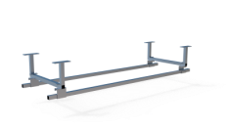 | 套 | 1
21 | ▲学生实验桌 | 1、结构：新型塑铝结构,学生位镂空式，符合人体工程学设计。  2、台面：一体化台面，采用≥20mm厚无甲醛新型环保陶瓷台面，台面表面为实验室专业耐腐蚀、耐刻刮、耐污染釉面。坯体为一体实芯黑色坯体，釉面和坯体经高温一体烧结而成。  3、规格：≥1210mm*600mm*780mm  4、桌身：由桌腿、立柱、前横梁、中横梁、后横梁组成。  5、桌脚：采用压铸铝一次成型，材料表面经高压静电喷涂环氧树脂防护层，耐酸碱，耐腐蚀处理。  6、上腿铝型材规格：≥580mm55mm148mm，壁厚≥3mm。  ★7、下腿铝型材规格：≥570mm55mm150mm，壁厚≥3mm。  ★8、立柱铝型材规格：≥150mm55*mm100mm，壁厚≥1.5mm。  9、前横梁铝型材规格：≥1086mm*50mm*50mm，壁厚≥1.2mm。  10、中横梁铝型材规格：≥1150mm*20mm*25mm，壁厚≥1.2mm。  11、后横梁铝型材规格：≥1086mm*30mm*150mm，壁厚≥2mm。 12、挡水线：≥L1086mm*H64mm*W8mm*壁厚≥1.2mm全铝合金一体挡水线，俩侧均有铝合金保护套。 13、产品特点：全铝合金结构，零甲醛、零污染、易擦洗、耐老化、环保、回收率高。  14、书包斗：≥440mm*260mm*160mm，采用PP材料，一次性注塑成型,上面设计有可悬挂凳子的圆形孔。 | 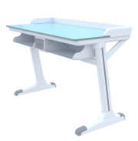 | 张 | 24
22 | 升降学生实验凳 | 1、凳面：采用高密度PP材质的凳面，规格≥Ф300㎜，凳面表层有颗粒凸起花纹，凳面可通过旋转螺杆来升降凳子高度,可调高度50mm。2、凳脚：四支凳脚，采用：≥17×34×1.5㎜无缝钢管一体折弯成型，表面外喷环氧树脂涂层。四脚配耐磨脚垫。 | 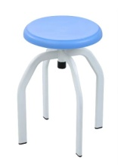 | 条 | 48
23 | 多功能移动水槽台(带滴水架） | 1. 规格尺寸：≥左右450mm*前后600mm*高度1070㎜。  2. 水槽内部尺寸：≥360mm*290mm*260mm。  3. 水槽整体：采用PP工程塑料一次性注塑成型，整体分为三段，分别是滴水架、水槽上身、水槽下柜体，内部有安装固件结合，水槽面部下沉式构造，使废水无法沿着桌面侵蚀柜体，滴水架设安装水龙头,水槽台面设有紧急洗眼器与洗手液瓶的安装孔并配备了洗手液瓶，水槽前端设有凹形设计，方便操作者使用。  4.滴水架上有不少于6根试管棒，滴水架两侧可以安装高低压学生电源。  5. 水槽具有防止溢水功能，水槽内部设有一个水满到一定位置的时候，把水排到PP下水器进行排出，防止废水外溢。  6. PP注塑成型自由转弯软管：采用PP材料注塑已形成形，吸塑PP软管节节可伸缩功能，规格≥1000任意伸缩长度，直径≥50mm。  7.水槽整体：PP材质，注塑模具一次成型，防锈、耐酸碱、防水、防潮。  8. 滴水架检修门与下柜门：ABS材质，注塑一次性成型，滴水架检修门采用卡扣结构便于拆卸检修，下柜体门采用柜门挂锁结构。水槽台下面配有不少于四个静音带刹车万向轮。 | 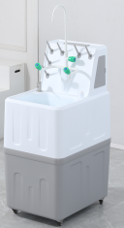 | 套 | 13
24 | ■三联高低位龙头 | 规格：245mm×190mm×585mm（±5mm）  1.陶瓷芯片快开水阀；  2.铜质聚碳酸酯三联水嘴；  3.采用陶瓷芯片水阀；  4.高压鹅颈 | 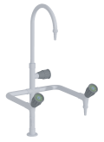 | 付 | 13
25 | 废水自动排水系统 | 1、废水储水箱，规格≥370*260*220㎜，采用材料PE聚乙烯，注塑模具一次成型。废水储存箱配有内置防臭芯，防止废气与废水倒灌。  2、废水箱内装防腐水位控制器液位开关，传感器检测到放水水位是会自动开启排水功能。 3、耐酸碱环保增压水泵，外壳材料：PPS+PA66，功率不低于40W，工作电压24V，流量10L/MIN，最大静态扬程8M；噪音<40dB；无毒、无味、无重金属，符合饮用水标准，具有缺水保护、空转保护、堵转保护、卡死保护、防漏电、防腐蚀、防空转，自带止回阀等功能。 | 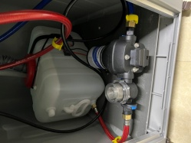 | 套 | 13
26 | 教师演示台 | 规格：2400*700*850±5mm 台面要求：采用≥12.7mm厚实芯理化板台面，台面边缘用同质材料板双层加厚至25.4mm 全钢结构柜身：柜体为落地式结构，可以单独或组合使用。所有底柜正面应为平装嵌入式结构设计，以避免勾住实验袍等造成意外。所有钣金的表面接缝均应满焊，焊接处均应打磨平整以保持为连续的平滑表面。柜体：主框架采用裸板实际厚度大于或等于1.0mm厚优质一级冷轧镀锌钢板，经CNC机压成形、焊接制作，表面经磷化处理、环氧树脂静电粉末喷塑处理。固定桌脚：ABS注塑专用桌垫;其他:预留多媒体设备（电脑；实物展台、DVD）实验水槽、三联水嘴等设备位置。 | 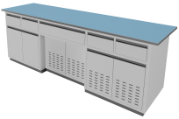 | 张 | 1
27 | 教师椅 | 规格：≥620*570*970mm；面料：靠背采用网布饰面，同时采用弹力座布；海绵：密度大于35kg/m3；椅架：黑色，采用≥30mm*15mm方形管架,管壁厚≥1.5mm；电镀。 | 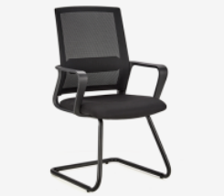 | 把 | 1
28 | 台式单口紧急洗眼器 | 1.结构尺寸：进水口G½"。固定托盘与台面装配，台面开孔≥Φ32mm。  2.主体材质：控水阀主体：加厚铜质。喷头：软性橡胶，出水经缓压处理呈泡沫状水柱。防尘盖：PP材质，使用时自动被水冲开。供水软管：长度≥1.4米，软性PVC管外敷不锈钢网。把手：高密度PP  3.技术参数：水压≥0.6MPa，持续≥60s无渗漏，无变形 | 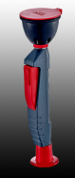 | 付 | 1
29 | 教师专用吊装系统 | 一、整体外腔体，规格：≥1520*680*236mm，采用铝合金塑料材料，采取四面模块化组合，模块化安装。  二、顶装固定支架护罩：规格≥1200*360*115mm，采用厚度≥1mmSPCC冷轧钢板经激光切割、数控冲压、数控折弯成型，表面经环氧树脂粉末静电喷涂、高温固化处理，耐腐蚀。  三、顶装摇臂动力装置底座采用锌合金材料，经压铸一次成型。底座连接推杆电机，推杆行程端配有鱼眼轴承，扣装在传动机构上，带动升降臂杆。动力机构在接收到控制系统信号后开始工作，升降驱动静音工作、运行稳定、牢固耐用。技术要求：推杆动力电源，24V直流低压稳定运作，行程为≥25㎜。升降臂杆采用铝合金型材，管内水、电隔离设计。臂杆规格≥φ70*70㎜，厚度≥1.3㎜。臂杆表面和管内经环氧树脂粉末静电喷涂，高效节能、环保耐用、防腐耐磨。摇臂联动学生多功能电源盒，实现二者同时升降，亦可收纳进吊装舱体内。摇臂具有防夹功能，在升降过程中，若受到外部持续性阻力，摇臂将自动结束当前升降动作，需等待教师二次检查。  四、多功能电源模块：1、学生电源采用耐磨、耐腐蚀、耐高温的PC亮光薄膜面板，控制采用功能按钮，数字键盘输入，可以随意设置电压，准确、快捷，操作界面规格：≥200*160㎜生产工艺采用模块化组合。  2、 双界面操作，规格：≥200*160，采用耐磨、耐腐蚀、耐高温,耐冲击的≥2.7㎜厚PC板材极光切割触摸面板工艺制造，界面上有交直流电源切换键、复位键、电压控制键、信息显示模块、交直流输出接线插口，二组国标五孔220V市电插座，保险过载保护。  3、电路板采用贴片元件生产技术，微电脑控制，交直流输出：直流稳压输出：0-16V，额定电流2A；16-30V，额定电流1A。最小调节单元0.1V。交流电压输出：0~18V，额定电流2A；18V-30V，额定电流1A。最小调节单元1V。交直流电源具有过载保护智能检测功能，设置“过载”图标提示。采用按钮复位功能免除反复过载冲击负载。学生高压电源可接收主控电源发送的锁定信号，学生接收老师输送的设定电源电压，教师锁定时，学生自己无法操作，这样可避免学生的误操作。老师端可以分组或独立控制。  4、拓展部分，设有保险模块、急停装置模块、二组485网络模块接口。  5、学生信息显示屏，采用≥5.5寸的LCD屏，显示温度，湿度，电压，电流值，排水状态、,220V、到位开关，过载报警,电机过载报警，声音提示，举手功能等功能。  6、所有数据及报警信息上报到云端保存，且各种重要的数据推送到管理员手机。  五、急停控制装置：1套，金属急停开关；规格：蘑菇按键头≥φ31mm,材料铝氧化红色，带“LANBOO急停”标志。  六、供电线路模,1套：电源线采用≥2.5m²全铜多芯线，电线进行系统布线；模块化设计，每组模块间采用活接式连接，方便安装、检修。信号屏蔽线采用集数化设计，电线进行系统布线每组模块间采用活接式连接，方便安装、故障排除、检修。  七、智能照明控制装置：1、智能照明灯光模块；规格：≥1200×70㎜，不低于2组LED吸顶，每组内置不小于2条功率24V标准LED灯带，外罩由铝合金挤压型材，表面经环氧树脂粉末喷涂高温固化处理。  2、灯板采用≥2.0㎜厚PC光扩散板，扩大了发光面，使光线变的柔和，达到匀光而又透光，同时满足各种雾度值和透光率的需求。在保证高透光率，降低光衰的情况下，有着良好的光源遮蔽性效果，符合视觉工效学原则及室内工作场所照明。模块化安装，维修便捷。所有灯光模组由独立控制软件系统控制，可以根据实际照明需求进行2个模组单个关闭及开启功能。  八、自动给水系统自动排水模块1组、水模拟量控制器1组、电源控制器1套、自动保护系统1组。所有排水由智能化控制系统集中控制，三联高低位龙头处设置排水接口，接口与水槽柜采用优质硅胶软管（具有防酸、防碱、耐腐蚀功能）连接，接口均采用自动锁紧插拔式连接方式（拔掉时没有污水流出），用时接上，不用时可收起。当水槽柜量达到一定值时系统自动排水、污水经过连接管排至顶部排水管总管后流出，当水槽柜污水排净后排水系统自动关闭。控制系统设置一键排空功能，可一键将管道内所有的污水排空。 | 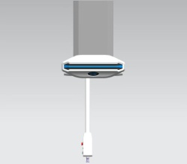 | 套 | 1
30 | 全室供电线路 | 1、线管：DN25国标阻燃PVC线管2、电线：国标优质铜芯线不低于4mm²、2.5m㎡，3、信号控制线：RVVP聚氯乙烯护套纯无氧铜屏蔽2芯线，4、模块化设计，每组模块间采用活接式连接，方便安装、检修。 | 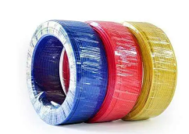 | 项 | 1
31 | 全室给水管路 | 1、技术要求：具有防酸、防碱、耐腐蚀功能，全室给水全部模块化设计，每组模块间采用活接式连接，方便安装、检修。2、给水管：主管选用不低于Ф25mmPPR水管，支管不低于Ф20mmPPR水管，3、安全控制：总开关阀门、电磁阀外、丝连接件等， | 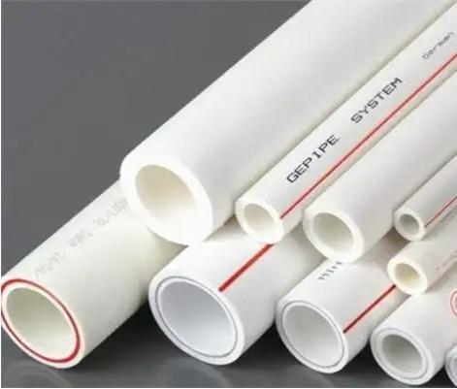 | 项 | 1
32 | 全室排水管路 | 1、技术要求：具有防酸、防碱、耐腐蚀功能，全室给水全部模块化设计，每组模块间采用活接式连接，方便安装、检修。2、排水管：UPVC材质排水管为≥Ф50㎜，排水管接头要求螺纹口、PVC胶水等 | 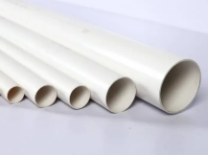 | 项 | 1
33 | 准备台 | 1、尺寸：2800（长）×700（宽）×850mm（高）±5mm  2、结构：准备台设有储物柜及工位预留。  3、台面：采用≥12.7mm厚理化板台面，台面边缘用同质材料板双层加厚至25.4mm，由专业生产厂家用CNC机械加工而成  4、桌体：采用用≥1.0mm镀锌钢板，CO2保护焊焊接，打磨处理  5、滑轨：三节重型滚珠滑轨，开合十万次不变形。  6、铰链：采用自动型110°大伸展角度，锌合金铰链。  7、拉手：采用C型不锈钢拉手。  8、脚垫：采用柜体内置可调ABS脚垫。 | 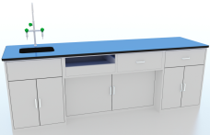 | 个 | 1
34 | PP仪器柜 | 规格：1000×500×2000±5mm柜体：侧板、顶底板采用改性PP材料模具一次成型，顶板、底板预留模具成型排风孔。底部镶嵌≥15mm*30 mm *1.2mm钢制横梁。下柜柜门：内框采用改性PP材质模具一次成型，外嵌不低于4mm厚钢化烤漆玻璃。上下拉手及三角对称五点固定。伸缩式PP旋转门轴，四角圆弧倒角，内侧弧形圆边。配锁上柜柜门：内框采用改性PP材质模具一次成型，外嵌不低于5mm厚钢化烤漆玻璃。伸缩式PP旋转门轴，四角圆弧倒角，内侧弧形圆边。配锁层板：上柜配置两块活动层板，下柜配置一块活动层板，层板全部采用改性PP材料模具一次成型，底部镶嵌两根≥15mm*30 mm *1.2mm钢制横梁。整体设计为活动式。拉手：采用改性PP材料模具一次成型，直角梯形四周倒圆与柜门平行。门铰链：采用改性PP材料模具一次成型，伸缩式PP旋转门轴。 | 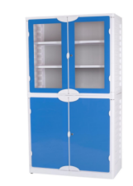 | 个 | 10
35 | 实验凳 | 1、凳面：采用高密度PP材质的凳面，规格≥Ф300㎜，凳面表层有颗粒凸起花纹，凳面可通过旋转螺杆来升降凳子高度,可调高度50mm。2、凳脚：四支凳脚，采用：≥17×34×1.5㎜无缝钢管一体折弯成型，表面外喷环氧树脂涂层。四脚配耐磨脚垫。 | 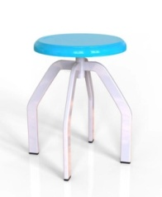 | 只 | 1
36 | 插座 | 86型多功能5孔插座带防水盖 | 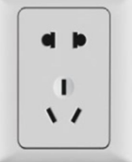 | 个 | 2
37 | 电气布线 | DN25阻燃线管；6 mm²、4 mm²、2.5 mm²国标线材，符合国家标准。 | 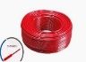 | 套 | 1
38 | 教师演示台 | 规格：2400*700*850mm±5mm。 台面：整体采用不低于40mm樟子松实木板精致加工，表面采用全哑清漆喷制。上面铺设透明橡胶防护垫。 桌身：铝木框架结构，壁厚≥1.2mm铝合金方型型材，允许误差≤±0.5；立柱为（一槽≥42mm*52mm，二槽≥52*52mm,三槽≥62*52mm），方横管不小于28mm×30mm；组装接缝严密，连接牢固，无松动现象，采用ABS模具注塑防水防腐脚垫高低可调 ； 桌身板材：≥18mm厚E1级环保三聚氰胺贴面板；裸露截面均采用≥2mm厚优质PVC封边条机械热压封边，；带可调地脚；ABS链接件； 预留：总控电源、多媒体设备位置。 | 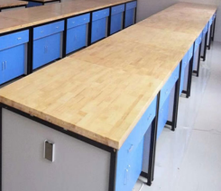 | 张 | 1
39 | 学生实践桌 | 规格：2400mm×1200mm×780mm±5mm （8人桌）。台面：整体采用不低于40mm樟子松实木板精致加工，表面采用全哑清漆喷制。上面铺设透明橡胶防护垫，中间设防护网；220V交流电。桌身：结构，壁厚≥1.2mm铝合金方型型材，允许误差≤±0.5；立柱为（一槽≥42mm*52mm，二槽≥52*52mm,三槽≥62*52mm），方横管不小于28mm×30mm；组装接缝严密，连接牢固，无松动现象，采用ABS模具注塑防水防腐脚垫高低可调 ； ≥ 16mm优质三聚氰胺饰面板。俩边均带有独立抽屉和柜子。 | 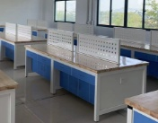 | 张 | 6
40 | 插座 | 86型多功能5孔插座带防水盖 | 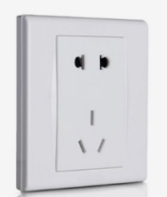 | 个 | 24
41 | 学生凳 | 1、凳面：采用高密度PP材质的凳面，规格≥Ф300㎜，凳面表层有颗粒凸起花纹，凳面可通过旋转螺杆来升降凳子高度,可调高度50mm。2、凳脚：四支凳脚，采用：≥17×34×1.5㎜无缝钢管一体折弯成型，表面外喷环氧树脂涂层。四脚配耐磨脚垫。 |  | 个 | 48
42 | 工具墙、柜 | 规格:1000 mm×450mm×2000 mm±5mm，柜身为≥16mm厚刨花板，隔板采用≥25mm厚刨花板,所有裸露截面均采用优质PVC封边条，机械封边, 上部根据需要设置各种挂钩，定位挂放工具。下部为板式对开门，带拉手和锁，内设活动隔板层。所用板材符合国家E1级标准。 | 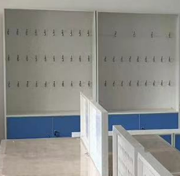 | 组 | 2
43 | 作品陈列柜 | 规格1000×450×2000mm±5mm，基材采用≥16mm厚三聚氰胺板，上部为玻璃门，有活动隔板，下部为木质对开门，有隔板。放置演示仪器、学生作品等 | 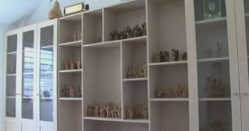 | 组 | 2
44 | 管线预埋 | DN25阻燃线管；6 mm²、4 mm²、2.5 mm²国标线材，符合国家标准。 |  | 套 | 1
45 | 仪器柜 | 规格：长1000mm，宽500mm，高2000mm。正负偏离5mm。全木结构， 柜体：柜四周采用18mm（正负偏离1mm） E1级环保优质三聚氰胺双贴面板，上部木框式镶装5mm（正负偏离0.1mm）厚玻璃，对开门，内设二层可活动式隔板。下部储物柜，对开门，内设二层可活动式隔板。不锈钢拉手，优质五金件。 | 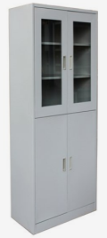 | 组 | 8
46 | 教师操作演示台 | 规格：1600*700*850±5mm;桌面采用≥25mm厚三聚氰胺板同色PVC封边，立柱采用≥40*40mm方管制作厚度≥1.0mm。脚底带有黑色注塑防滑脚垫。下部带有可移动展示储物小柜。 | 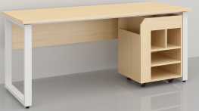 | 个 | 1
47 | 美术桌 | 1.桌面尺寸为600*400*18mm±2mm，采用优质不低于18mm密度板，桌面前沿及左右设有连接式挡笔棱条，桌面中间上方设有笔槽，桌面四周为聚乙烯注塑封边一次成型  2.桌斗规格材质为：450mm*300mm*150mm±2mm，前端加有∪字加强管使书斗牢固耐用，材质采用一级冷轧板一次成型。  3.桌面可定位翻起，美术绘画使用方便。桌子上叉管为≥20*50*1.2mm椭圆管，与长不低于300mm自带书包钩托斗片焊接成型，桌斗下方有一根不低于20mm²方管链接，桌子下半部分材料为≥30*60*1.2mm椭圆管，连接管为≥25*50椭圆管，地角管为≥30*50*1.2mm椭圆管焊接，升降方式采用侧面内侧螺丝升降方式。  4. 学生桌能调节升降高度，桌椅地角两侧及中套全部使用PP塑料套，环保耐磨抗老化，钢架部分采用酸洗磷化前处理后经静电喷塑而成，表面色泽光鲜耐磨性强，环保安全。 | 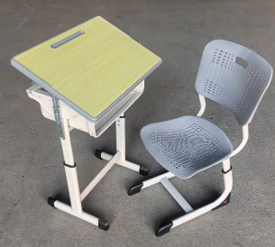 | 个 | 48
48 | 美术椅 | 1.椅座板、椅靠背板采用一级工程塑料PP，坐垫尺寸:420(±2) mmx380 (±2) mm，靠背尺寸:410(±2) mmx300 (±2) mm。通过一次性注塑成型，靠背中间有内凹式曲线弧度设计，坐垫前端有波浪形凹凸设计;靠背上部设有提手孔洞，便于搬运更方便。  2.靠背连接管为≥20*30*1.2mm方管，椅子上叉管为≥20*40*1.2mm椭圆管，下半部为≥25*50*1.2mm椭圆管，升降方式采用侧面内侧螺丝升降方式。  3.学生椅能调节升降高度，桌椅地角两侧及中套全部使用PP塑料套，环保耐磨抗老化，钢架部分采用酸洗磷化前处理后经静电喷塑而成，表面色泽光鲜耐磨性强，环保安全。 |  | 把 | 48
49 | 水盆柜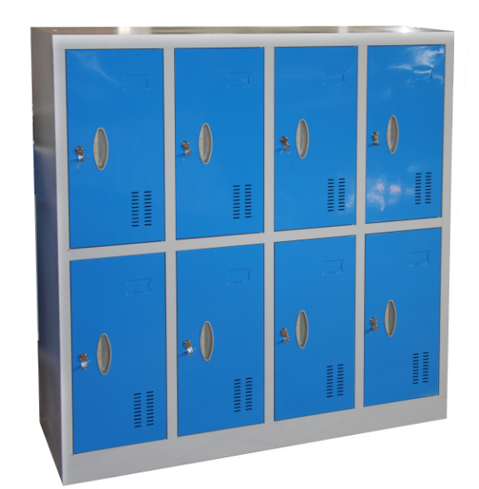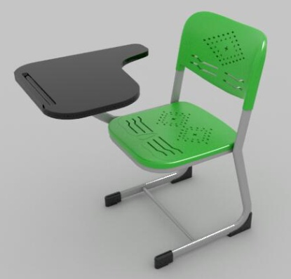 | 规格：1200*600*760mm（±5mm）  结构：铝木结构；台面：理化板  台身：采用聚木屑≥18mm厚三聚氰胺浸渍板，立腿均采用喷塑方管铝型材镶装，带可调底脚。其它部位采用≥1.5mm厚塑制优质封边条机械封边，并予留水盆、水嘴位置。 | 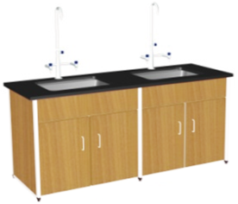 | 组 | 2
50 | 水槽及安装 | 规格：430×330×280mm （±5mm）采用PP水槽，水槽为台下盆。 | 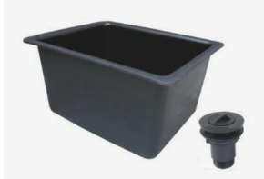 | 个 | 4
51 | ■三联高低位龙头 | 规格：245mm×190mm×585mm（±5mm）  1.陶瓷芯片快开水阀；  2.铜质聚碳酸酯三联水嘴；  3.采用陶瓷芯片水阀；  4.高压鹅颈 | 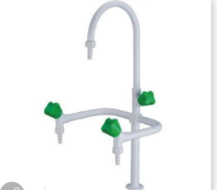 | 套 | 4
52 | 作品展示柜 | 板式结构，上部造型展示下部对开门结构。柜身材料采用≥16mm厚E1级双贴三聚氰胺板；板材所有截面均经全自动封边机封边处理，封边所用边条均为优质≥2mm厚PVC封边条 | 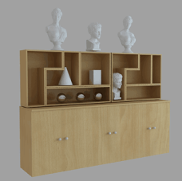 | 延米 | 4
53 | 物品柜 | 规格：≥1000*500*2000mm,柜身材料采用≥16mm厚E1级双贴三聚氰胺板；板材所有截面均经全自动封边机封边处理，封边所用边条均为优质≥2mm厚PVC封边条,所用热熔胶为优质热熔胶。结构: 仪器橱分为上下两部分，上部为厚≥5mm浮化玻璃及板材拉门，放置两层三聚氰胺活动隔板，下部为板材拉门，放置一层≥25mm三聚氰胺隔板；3.配件：优质桥式拉手；柜门采用国产高档90度优质铰链，开关10万次以上 | 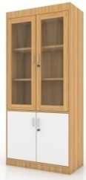 | 个 | 6
54 | 室内给排水管线及安装 | 给水：≥ф20mm，采用PPR复合管敷设。  排水：≥DN50mm，使用国标优质UPVC专用排水管。 |  | 室 | 1
55 | 教师书法桌（含太师椅） | 采用橡胶木制作，整体尺寸1800*800*800±5mm，桌面厚度≥18mm，四周加厚至36mm，桌腿截面不小于宽度35mm，长度不小于58mm；横梁横截面不小于23*43mm。桌面下设二层板，可以放置书法工具等产品，设箱体，隐藏式电线设计。采用榫卯结构，结实牢靠。采用环保净味油漆，三底两面工艺制作而成。 | 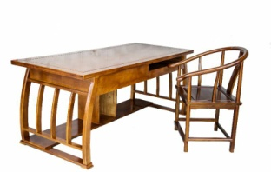 | 套 | 1
56 | 学生书法桌凳 | 1、规格：长*宽*高：1400mm*600mm*750mm±5mm；  2、材质：橡木材质；  3、传统制作工艺，全部卯榫结构，中式仿古书桌风格，环保烤漆喷涂处理；  4、书法桌下部设有储物柜，可隐藏式布线设计，保证所有布线不外露，保护学生用电安全。  5、含学生方凳2个 | 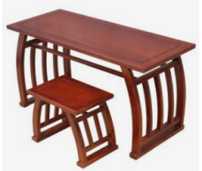 | 套 | 24
57 | 多功能墨池 | 1、材质：仿瓷；2、配备瓷盖，防止墨水蒸发与异物掉落其中，高效利用墨汁；3、集舔笔、润笔等多种功能于一身； | 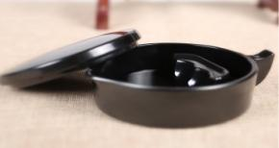 | 个 | 48
58 | 笔洗 | 青花小号笔洗，尺寸≥直径100mm * 高40mm | 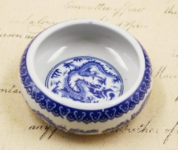 | 个 | 48
59 | 笔挂 | 鸡翅木，双龙头笔架，尺寸不小于：长340mm，宽：100mm，高350mm | 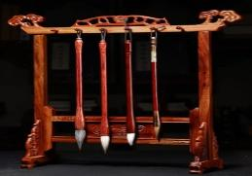 | 个 | 48
60 | 毛笔 | 尺寸：含大、寸、中、小楷四种尺寸；材料：羊毫； | 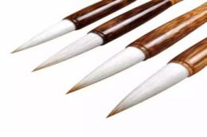 | 套 | 48
61 | 墨水 | 书法专用，容量：≥100ml | 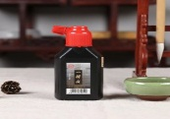 | 盒 | 48
62 | 镇尺 | 尺寸：≥ 180 x 30 x 10 mm；材质：黑梓木； | 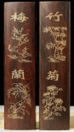 | 把 | 48
63 | 熟宣 | 优质熟宣，每刀100张。 | 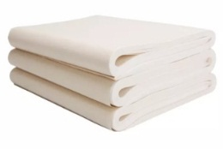 | 刀 | 10
64 | 展示柜 | 板式结构，上部造型展示下部对开门结构。柜身材料采用≥16mm厚E1级双贴三聚氰胺板；板材所有截面均经全自动封边机封边处理，封边所用边条均为优质≥2mm厚PVC封边条 |  | 延米 | 4
65 | 水盆柜 | 规格：1200*600*760mm（±5mm）  结构：铝木结构；台面：理化板  台身：采用聚木屑≥18mm厚三聚氰胺浸渍板，立腿均采用喷塑方管铝型材镶装，带可调底脚。其它部位采用≥1.5mm厚塑制优质封边条机械封边，并予留水盆、水嘴位置。 |  | 组 | 2
66 | 水槽及安装 | 规格：430×330×280mm （±5mm）采用PP水槽，水槽为台下盆。 |  | 个 | 4
67 | ■三联高低位龙头 | 规格：245mm×190mm×585mm（±5mm）  1.陶瓷芯片快开水阀；  2.铜质聚碳酸酯三联水嘴；  3.采用陶瓷芯片水阀；  4.高压鹅颈 |  | 个 | 4
68 | 室内给排水管线及安装 | 给水：≥ф20mm，采用PPR复合管敷设。  排水：≥DN50mm，使用国标优质UPVC专用排水管。 |  | 室 | 1
69 | 物品柜 | 规格：≥1000*500*2000mm,柜身材料采用≥16mm厚E1级双贴三聚氰胺板；板材所有截面均经全自动封边机封边处理，封边所用边条均为优质≥2mm厚PVC封边条,所用热熔胶为优质热熔胶。结构: 仪器橱分为上下两部分，上部为厚≥5mm浮化玻璃及板材拉门，放置两层三聚氰胺活动隔板，下部为板材拉门，放置一层≥25mm三聚氰胺隔板；3.配件：优质桥式拉手；柜门采用国产高档90度优质铰链，开关10万次以上 |  | 个 | 4
70 | 教师操作演示台 | 规格：≥1600*700*850mm;桌面采用≥25mm厚三聚氰胺板同色PVC封边，立柱采用≥40*40mm方管制作厚度≥1.0mm。脚底带有黑色注塑防滑脚垫。下部带有可移动展示储物小柜。 |  | 个 | 1
71 | 音乐凳 | 1、产品规格：420*381*300±5mm；  2、工艺说明：吹塑制作，材质轻，耐磨抗压，抗氧化功能强，长期使用也不会产生开裂现象，硬度和强度高，吸水性小，优良的电绝缘性，耐寒；  （1）主要配件采用高密度聚乙烯（HDPE）为原料，中空吹塑工艺制作，下立脚板厚度达到 50mm，其他部位≥28mm；  （2）辅助（连接）材料采用聚丙烯（PP）为原料，注塑成型；  （3）拼装：卡件和卯榫连接，注塑链接和下沉螺丝固定；  3、设计特点：多功能音乐凳，可储物、可做合唱凳、可组合阶梯合唱台。 | 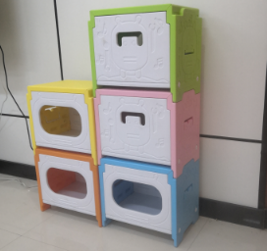 | 个 | 48
72 | 音乐电子示教板 | 1、键盘：61键电钢琴键盘。  2、五线谱表：一组大谱表，采用白色可书写面板。  3、教学：采用键盘、五线谱教鞭同步教学方式。  4、音色：标准GM音色（128种）+ 一组标准键盘打击乐。  5、节奏：内置不少于200种常用节奏。  6、示范曲：内存不少于700首，不少于600首中小学常用歌曲，不少于100首中外名曲；插上U盘将致无限量。  7、显示：≥4.7寸彩色液晶显示面板，实体触摸按键，LED标准简谱显示。  8、操作：采用数字按键、+/-键配合，操作方便，更人性化。  9、蓝牙：手机蓝牙连接  10、变调：五线谱12中变调，并显示调名（键盘全乐理教学）。  11、调号转换：电教鞭上具有升调“#”、降调“b”转换键。  12、和弦：自动和弦。  13、录音：录音时间超过两小时。  14、七彩色键盘显示灯，显示效果更直观有趣，增强教学效果。  15、主音量：具有32级音量调节范围。  16、伴奏音量：具有32级音量调节范围。  17、节奏控制：启动/停止、自动低音和弦（A.B.C）、同步启动  18、FUNCTION：延音、颤音、节拍器等。  19、具有U盘、可直接播放卡内的MP3文件。  20、接口：双教鞭接口；MIDI输入/输出；线路输入/输出。  21、乐理：四根七彩标尺演示能更清新分析和理解基础乐理。  22、具有键位与五线谱对应的LED指示灯，可对照键盘与五线谱相应的位置。在播放示范区时，对应的LED会显示音高，寓教于乐。可直接与电脑连接使用。尺寸重量：1800*1000*60±5mm，重量：不低于26KG | 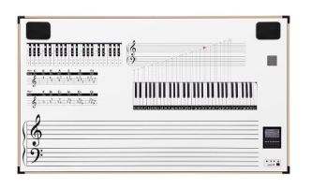 | 套 | 1
73 | 乐器柜1（靠墙） | 规格：≥1000*350*1500mm；板式结构，不低于16mm三聚氰胺板，上部隔板造型展示下部对开门结构。 | 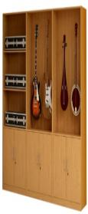 | 个 | 2
74 | 乐器柜2（中间） | 规格：≥1000*500*2000mm,柜身材料采用不低于16mm厚E1级双贴三聚氰胺板；板材所有截面均经全自动封边机封边处理，封边所用边条均为优质不低于2mm厚PVC封边条，结构: 仪器橱分为上下两部分，上部为厚不低于5mm浮化玻璃及板材拉门，放置两层三聚氰胺活动隔板，下部为板材拉门，放置一层25mm三聚氰胺隔板；3.配件：优质拉手；柜门采用90度优质铰链，开关10万次以上 | 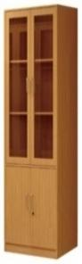 | 个 | 6
75 | 合唱台 | 1.产品规格：  （1）三层合唱台结构（长≥1250mm，台阶宽≥400mm，三层高≥625mm）；  （2）平面舞台结构（长≥1250mm，宽≥1600mm，高度≥312mm）；  2.工艺说明：吹塑制作，材质轻，耐磨抗压，抗氧化功能强，长期使用也不会产生开裂现象，硬度和强度高，吸水性小，优良的电绝缘性，耐寒；  （1）主要配件采用高密度聚乙烯（HDPE）为原料，中空吹塑工艺制作，下立 脚板厚度达到 50mm，其他部位≥28mm；  （2）辅助（连接）材料采用聚丙烯（PP）为原料，注塑成型；  （3）拼装：内部为卡件和卯榫连接，外部为注塑链接和下沉螺丝固定；  3.设计特点：  （1）采用不同方式拼接组成、三阶、二阶、一阶；  （2）中空配件侧面设计内陷抓手，底下有站脚，后面配有脚轮方便移动，可随手推出轻松转换；  （3）台面带防滑条，颜色多色可以选择 | 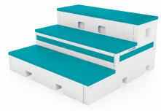 | 个 | 4
76 | 餐桌椅 | 规格1200*1600*750mm±5mm.桌面不低于25mm刨花板，高强度铝合金封边 不易掉皮，桌体采用优质≥50*50mm方管，壁厚≥1.5mm.四人连体餐桌椅。坐凳及靠背采用曲木板，一体成型。 | 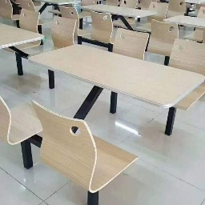 | 套 | 108
77 | 会议桌 | （1）规格：6800（±5mm）*2000（±5mm）*760mm（±5mm）  （2）材质：基材：采用绿色环保优质高密度板，游离甲醛释放量符合GB18580-2017标准，采用优质胡桃木皮，标准厚度≥0.6mm,宽度标准＞200mm，采用环保油漆，采用环保粘合剂，选用优质五金配件。工艺：实木收边与板面结合良好,板材与木皮结合良好,无缝隙。 | 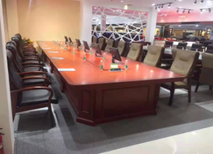 | 张 | 1
78 | 会议椅 | 规格：640*680*1080mm（±5mm）橡胶木框架，近似红胡桃色，带木质扶手。所有实木部分油漆采用优质环保品牌、漆面硬度达到2H。承重150kg。软包坐垫、靠背。面材为优质环保PU皮，黑色；基材为高回弹优质海棉。 | 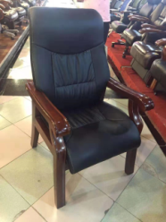 | 把 | 30
79 | 演讲台 | 规格：732×580×1160mm(±5mm)  材质：面板采用高密度板饰面贴木皮厚度为≥0.6mm,油漆：采用环保油漆经人工喷漆加工而成，表面清晰纹理色泽一致，触摸面光滑平整度好，不易变形，达到绿色环保标准. | 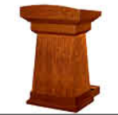 | 个 | 1
80 | 主席台桌 | 规格:1500x500x800mm±5mm，台面厚度≥40㎜，红胡桃色  贴面材料：采用环保胡桃木皮饰面（厚度≥0.6mm），采用同色木皮封边；基材：采用E1级中密度纤维板（厚度≥9mm)， 油漆：PU底漆、NC面漆、5底3面油漆工艺，桌面配线孔 | 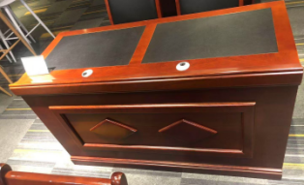 | 张 | 6
81 | 主席台座椅 | 规格：640*680*1080mm（±5mm）橡胶木框架，近似红胡桃色，带木质扶手。所有实木部分油漆采用优质环保品牌、漆面硬度达到2H。承重150kg。软包坐垫、靠背。面材为优质环保PU皮，黑色；基材为高回弹优质海棉。 |  | 把 | 12
82 | 条桌 | 规格：1200×400×760mm(±5mm)  材质：台面：采用胡桃木高级木皮，基材：选用高密度微粒板，油漆：采用木器专用漆，在恒温、恒湿高度防尘的面漆房喷涂面漆。 | 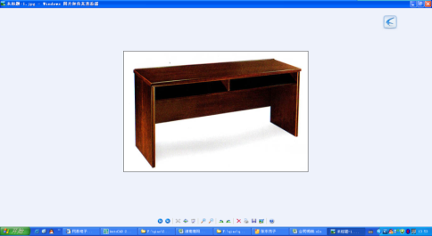 | 张 | 200
83 | 会议椅 | 规格：450×500×920mm(±5mm)  材质：优质环保实木框架，椅面及靠背为优质西皮、高密度海绵。 | 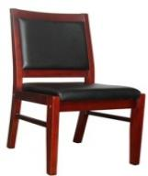 | 把 | 400
84 | 办公桌椅 | 办公桌1600*700*850mm±5mm，钢木制；  办公椅规格：≥620*570*970mm；面料：靠背采用网布饰面，同时采用弹力座布；海绵：密度大于35kg/m3；椅架：黑色，采用≥30mm*15mm方形管架,管壁厚≥1.5mm；电镀。 | 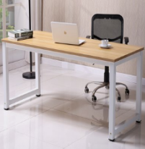 | 套 | 1
85 | 阅览桌 | 规格：1500x900x750mm±5mm  1、基材：桌面材质为≥25mm白橡木。桌腿采用纯实木制作，经过防虫、防腐、防潮等化学处理，各项技术指标达到国家标准，整体采用五金件连接制作。桌腿有拉带，牢固稳定。  2、辅材油漆：采用优质环保底漆和面漆，有害物含量优于国家标准，通过全自动油漆喷涂和滚涂工艺，经五底三面处理，油漆表面光洁平整硬度高，表面硬度大于1H，漆面色泽美观、木纹纹理清晰，所有开孔、铣槽部位做封闭处理。  3.产品所有棱角及边缘部位经倒圆处理。 | 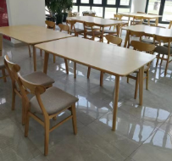 | 张 | 30
86 | 阅览椅 | 规格：480*580*760mm±5mm  1、基材：橡木实木，榫卯结构，经过防虫、防腐、防潮等化学处理，各项技术指标达到国家标准。  2、辅材油漆：采用优质环保底漆和面漆，有害物含量优于国家标准，通过全自动油漆喷涂和滚涂工艺，经五底三面处理，油漆表面光洁平整硬度高，表面硬度大于1H，漆面色泽美观、木纹纹理清晰，所有开孔、铣槽部位做封闭处理。  3、面料：优质棉麻面料，柔软舒适，透气性、韧性等理化指标良好。 |  | 把 | 120
87 | 椰树形组合书架 | 规格：2070*250*2075mm±5mm  颜色：咖色  1、整体造型为椰树造型由三角形和方形书柜组合而成，整体美观大方，木皮干燥至低9%的含水量，拼合紧密，外表接合处缝隙小于0.2mm。  2、基材采用优质中纤板。  3、做实色漆，油桶漆采用品牌漆，无颗粒、气泡、渣点、颜色均匀。  4、面板木纹纹理自然，颜色线条拼合细密，两边侧板为≥18mm厚，层板为≥25mm厚，背板为≥18mm厚，底部为≥80mm。  5、整体优质五金配件紧密拼接，封边细腻，转角过渡自然，间隙细小且均。 | 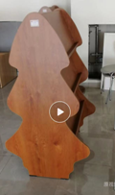 | 组 | 2
88 | 双面书架1 | 规格：900*700*1400mm±5mm  结构：钢木结构  材质：所有柜体采用≥18mm厚三聚氰胺浸渍板，PVC封边条机械封边，隔板采用≥1.2mm厚优质冷轧钢板经冲压折弯成型，磷化除锈，静电喷涂。隔板可自由调节高度。 | 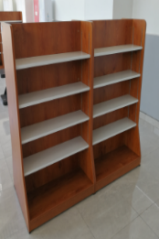 | 组 | 8
89 | 双面书架2 | 规格：900×500×2000mm（±5mm）(联体书架)  基材：钢制部分采用一级冷轧钢板,各部位厚度为：层板≥1.0mm，立柱≥1.5mm挂板≥1.0mm底盘≥1.5mm，U型档板≥0.8mm，顶板≥0.8mm。立柱中心距≥900mm，双柱结构，双面存取。立柱规格≥50*35mm，底架高度≥100mm。表面优质环保粉末静电喷塑，喷塑前经严格除油除锈和磷化处理。每层格板承重≥40公斤。  要求：活动层板，层距可调，搁板正面厚度≥25mm；顶板正面厚度≥40mm，立柱正面厚度≥50mm，底座正面高度≥100mm，挂板高度≥130mm，  外装饰木制侧护板、顶板、底座、装饰条：选用优质橡胶木制作，侧护板、顶板、装饰条都设有欧式槽  油漆: 油漆采用环保油漆型聚脂漆，漆膜附着力达到1级，涂饰工艺符合国家相关标准。表面平整，无颗粒、无气泡、无渣点，颜色均匀，硬度≥2H，耐磨性强，能长久保持漆面效果，色泽柔和，手感良好。  胶粘剂：采用优质环保胶粘剂。 | 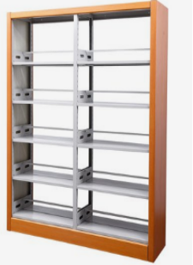 | 组 | 80
90 | 教师办公桌 | 规格：1400mm*700mm*750 mm （±10mm） (1)面材：采用大于等于0.8mm厚木色防火板双贴面，厚度25mm以上，2mm同色PVC封边。  (2)基材：采用E0级刨花板，密度700kg/m3以上，含水率低于10％，经过防潮、防虫、防腐处理。  (3)背板为≥1.0mm厚冲孔钢背板,静电粉末喷涂。  (4)每套含钢抽推柜。柜体规格≥400＊580＊725mm  (5)桌架：采用壁厚≥2.0mm厚工字型钢腿静电粉末喷涂。 | 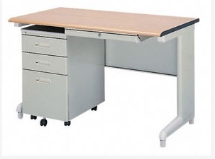 | 组 | 125
91 | 办公椅 | 规格：≥620*570*970mm；面料：靠背采用网布饰面，同时采用弹力座布；海绵：密度大于35kg/m3；椅架：黑色，采用≥30mm*15mm方形管架,管壁厚≥1.5mm；电镀。 |  | 组 | 125
92 | 文件柜 | 规格: 900×390×1850±5mm 柜体：全钢制柜。壁厚为门板≥0.8mm，侧板为≥0.7mm厚，背板≥0.6mm厚，上玻璃对开门，内设两层可调隔板，下铁门对开，内设一层隔板，带锁。 | 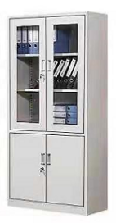 | 组 | 125

